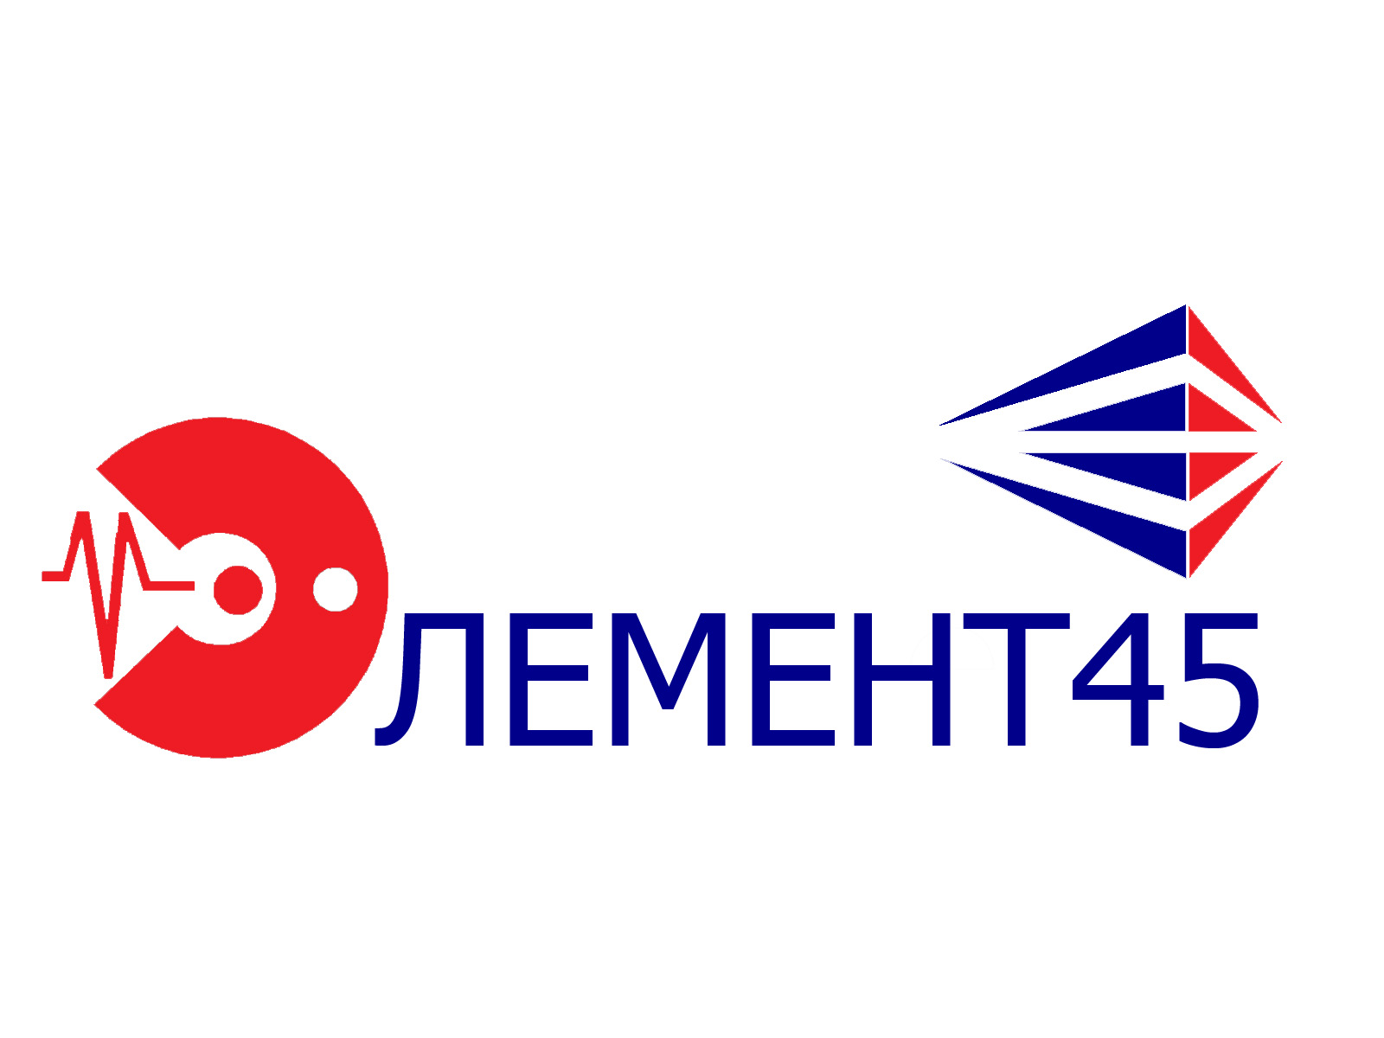
Карта предприятия

Полное  Наименование | Общество с ограниченной ответственностью «Элемент45»
Сокращенное  наименование | ООО «Элемент45»
Юридический адрес | Россия, Курганская обл.,Кетовский р-он.,  с. Просвет, ул. Сосновая д.6 кв.24
Почтовый адрес | 108811, Москва г, Киевское шоссе 22-й (п Московский) км, дом. Домовл. 4, строение 1, блок Б, этаж 9, офис 10  г. Москва, п. Московский, Киевское шоссе, 22-й км, домовл 4, стр.1 (корп. А, 8-й офисный подъезд, 6-й этаж, оф.620А)
Телефон/факс | +7(495)128-69-45
ИНН/КПП | 4510031363/ 451001001
ОГРН | 1174501007130
Банк | Московский филиал АО КБ "МОДУЛЬБАНК"
Расчётный счет | 40702810570010035860
Корреспондентский счет | 30101810645250000092
БИК банка | 044525092
Банк | Филиал "Корпоративный" ПАО "Совкомбанк"
Расчётный счет | 40702810212010895049
Корреспондентский счет | 30101810645250000092
БИК банка | 044525360
Банк | ОТДЕЛЕНИЕ МАГАДАН БАНКА РОССИИ//УФК по Магаданской области г. Магадан
БИК банка | 014442501
Номер банковского счета открытого территориальному органу Федерального казначейства (к/сч) | 40102810945370000040
Номер казначейского счета (р/с) | 03225643440000004701
Номер лицевого счета | 712НЖЦЯ0001
Аналитический код раздела | 22026673
Классификаторы в статистическом регистре
ОКПО 19974590;
ОКТМО 37614464101;
ОКОПФ 12300;
ОКФС 16;
ОКВЭД 43.21
Генеральный директор | Савин Сергей Сергеевич  Действует на основании Устава
E-mail: | info@element45.pro
Web: | www.element45.pro

